

AGRADECIMIENTOS

Quiero expresar mi más sincero agradecimiento a todas las personas y entidades que han contribuido de manera significativa a la realización de este proyecto. Sin su apoyo, orientación y colaboración, este trabajo no hubiera sido posible.

En primer lugar, agradezco a la Universidad Tecnológica de la Selva por proporcionarme la oportunidad de realizar mi estadía profesional en un entorno que fomentó mi desarrollo académico y profesional. Agradezco a los profesores y personal administrativo de la universidad por su apoyo constante y por brindarme una educación de calidad.

A la empresa ASSCOM, le extiendo mi más profundo agradecimiento por permitirme formar parte de su equipo durante este periodo. Agradezco a todos los miembros de la empresa por su amabilidad, paciencia y por compartir sus conocimientos y experiencias conmigo.

A mi asesor académico, Ing. Román Ramírez Ruiz, le agradezco por su orientación y por estar siempre dispuesto a resolver mis dudas y proporcionarme consejos valiosos. Su apoyo ha sido fundamental para el desarrollo y la culminación de este proyecto.

A mi asesor empresarial, Ing. Roberto Isaías Solís Paniagua, le agradezco por su guía y por ofrecerme la oportunidad de aplicar mis conocimientos en un entorno real. Sus enseñanzas y experiencia han sido de gran ayuda para mi crecimiento profesional.

No puedo dejar de agradecer a mi familia por su incondicional apoyo, paciencia y comprensión durante todo este proceso. Gracias por estar siempre a mi lado, motivándome y brindándome el aliento necesario para superar los desafíos.

Finalmente, agradezco a mis amigos y compañeros de clase por su compañía, apoyo y por compartir conmigo este camino. Sus palabras de ánimo y su amistad han sido un pilar importante en mi vida académica.

A todos ustedes, mi más sincero agradecimiento.

Contenido

  - NTRODUCCIÓN 8
  - CONCEPTUALIZACIÓN DE LA ESTADÍA 10
  - Contextualización 12
    - Localización geográfica de la empresa (nivel estatal) 13
      - A nivel Municipal 14
    - Giro y tamaño de la empresa 14
    - Área de influencia 15
    - Objetivos de la empresa 16
      - Objetivo general 16
      - Objetivo especifico 16
- DESARROLLO 17
  - Marco Referencial 17
    - Microeconomía de la empresa 17
    - Área motivo de estudio 18
    - Desarrollo del Objetivo 19
  - Estado del Arte 20
    - Lenguajes de programación 20
      - JavaScript 22
      - PHP 23
      - SQL 24
    - ¿Qué es MVC? 25
      - ¿Qué ventajas nos proporciona un desarrollo MVC? 26
    - Diseño web 28
      - ¿Cuáles son los elementos clave del diseño web? 28
      - ¿Qué es Bootstrap? 30
        - ¿Cómo funciona Bootstrap? 31
  - Materiales y métodos 33
    - Materiales 33
    - Procedimientos 33
    - Técnicas 34
    - Equipos e instrumentos 34
    - Recopilación, procesamiento y análisis de datos. 34
  - Procesamiento de resultados, análisis y discusión. 36
    - Contextualización del tema 36
    - Resultados y análisis 37
    - Evidencias presentadas 37
      - Visión del proyecto 38
      - Backlog 39
      - Diseño 42
      - Código de funcionalidad principal 47
    - Discusión y ventaja para la institución 57
- CONCLUSIONES Y RECOMENDACIONES 59
  - Conclusión 59
  - Recomendaciones 59
- BIBLIOGRAFÍA 61
- ANEXOS 62

ÍNDICE DE FIGURAS
Ilustración 1Nivel Estatal 13
Ilustración 2Nuvel Municipal 14
Ilustración 3Caracteristicas de JavaScript 22
Ilustración 4 Características de PHP 23
Ilustración 5 Características de SQL 24
Ilustración 6 Bootstrap 30
Ilustración 7 Entidad relación 42
Ilustración 8 Insertar producto 48
Ilustración 9 Actualizar producto 48
Ilustración 10 Eliminar producto 49
Ilustración 11 Ordenar productos 49
Ilustración 12 Controller 50
Ilustración 13 Segunda parte de controller 51
Ilustración 14 Vistas por controlador 52
Ilustración 15 Vistaparte1 53
Ilustración 16 Vistaparte2 54
Ilustración 17 Vistaparte3 54
Ilustración 18 Vistaparte4 55
Ilustración 19 Vistaparte5 55
Ilustración 20 Formulario 56
Ilustración 21 AnexoRegistro 62
Ilustración 22 AnexoAgregar 63
Ilustración 23 AnexoOrden 63

ÍNDICE DE TABLAS
Tabla 1Tabla carrito 43
Tabla 2 Carrito_has_producto 43
Tabla 3 Chat 44
Tabla 4 Pedido 44
Tabla 5 Productos 45
Tabla 6 Tipo_usuario 45
Tabla 7 Usuario 46
Tabla 8 Ventas 46

NTRODUCCIÓN

La introducción esta contextualizar y proporcionar una visión general del informe de estadía, que aborda exhaustivamente la experiencia llevada a cabo en la empresa ASSCOM. El informe está organizado en diversas secciones que cubren desde la conceptualización de la estadía hasta el procesamiento de resultados, análisis y discusión. A continuación, se ofrece una breve descripción de cada sección, destacando los aspectos más relevantes.

En la sección de conceptualización de la estadía, se presenta una explicación detallada del concepto de estadía, su importancia en el contexto académico y los objetivos que se buscan alcanzar a través de esta experiencia. En el apartado de contextualización, se ofrece una descripción minuciosa de las características de la empresa donde se llevó a cabo la estadía, incluyendo su localización geográfica a nivel estatal y municipal, su giro y tamaño. Además, se aborda el área de influencia de la empresa y se exponen los objetivos que esta persigue.

La sección de desarrollo incluye diversos aspectos relacionados con la ejecución de la estadía. Se presenta el marco referencial, abordando la microeconomía de la empresa y el área objeto de estudio. También se realiza un análisis del estado del arte, proporcionando información actualizada sobre el tema tratado en el objetivo. En el apartado de Materiales y Métodos, se describen los materiales, métodos, procedimientos y equipos utilizados en el desarrollo del proyecto.

En la sección de procesamiento de resultados, análisis y discusión, se presentan los resultados obtenidos durante la estadía, así como su análisis y discusión. Se conceptualiza el tema desarrollado y se emite una opinión fundamentada sobre las ventajas que el proyecto, innovación o mejora propuesta por el alumno puede generar para la empresa.

La sección de conclusiones y recomendaciones expone las conclusiones derivadas de la estadía, resaltando los logros alcanzados y los aprendizajes obtenidos. Además, se brindan recomendaciones pertinentes para futuras mejoras o investigaciones relacionadas con el proyecto desarrollado.

Finalmente, en el apartado de bibliografía y anexos, se incluye una lista de las fuentes bibliográficas consultadas y citadas durante la elaboración del informe, así como los anexos que complementan la información expuesta en el informe, tales como gráficos, tablas, fotografías y otros documentos relevantes.

CONCEPTUALIZACIÓN DE LA ESTADÍA

La estadía se refiere al periodo en que una persona permanece en un lugar específico durante un tiempo determinado, generalmente por razones académicas que implican un cambio temporal de residencia.

La estadía permite a los estudiantes aplicar sus conocimientos a través de la ejecución de un proyecto alineado con los requisitos de una empresa. Este periodo es una parte integral de su formación profesional y se rige por los planes de estudio vigentes en su institución académica.

El objetivo de esta experiencia es consolidar y fortalecer la formación profesional de los estudiantes mediante su participación en el sector productivo. Se busca resaltar su capacidad para dominar y aplicar de manera práctica los conocimientos adquiridos durante su educación.

Durante la estadía, los estudiantes deben desarrollar un proyecto que aborde una necesidad específica o resuelva un problema dentro de la empresa. Este proceso se lleva a cabo bajo la orientación y supervisión de un asesor académico y un asesor empresarial.

La estadía beneficia tanto al estudiante como a la empresa. Para el estudiante, ofrece la oportunidad de adquirir experiencia práctica, fortalecer sus habilidades profesionales y desarrollar una comprensión más profunda del campo laboral en el que se especializa. Para la empresa, puede proporcionar soluciones a problemas específicos, permitir la identificación de talentos potenciales y fomentar colaboraciones con instituciones académicas.

La evaluación de la estadía considera varios aspectos del desempeño del estudiante. Se evalúa la ejecución del proyecto, observando cómo el estudiante ha completado todas las etapas y tareas necesarias para su realización. También se

analiza la aplicación de los conocimientos adquiridos durante su formación académica, valorando su capacidad para utilizar esos conocimientos de manera efectiva en el contexto empresarial.

Además, se evalúa la interacción del estudiante con el entorno empresarial, examinando su capacidad para adaptarse y relacionarse con el equipo de trabajo, así como su habilidad para comprender y responder a las dinámicas y necesidades de la empresa. Finalmente, se considera la presentación de los resultados obtenidos durante la estadía, evaluando la claridad, organización y calidad de la presentación de los hallazgos, conclusiones y recomendaciones derivadas del proyecto.

Contextualización

En esta sección, se proporcionan detalles clave sobre la empresa ASSCOM, comenzando con su localización geográfica tanto a nivel estatal como municipal. Esta información es fundamental para comprender el entorno en el que la empresa opera, incluyendo factores como la accesibilidad, la infraestructura disponible y las características socioeconómicas de la región.

Se describe también el giro y tamaño de ASSCOM, ofreciendo una visión detallada de su sector de actividad. Esto incluye una explicación de los servicios y productos que la empresa ofrece, así como su posición dentro del mercado. Al hablar del tamaño de la empresa, se presentan datos sobre sus recursos y el número de empleados, lo que ayuda a dimensionar su capacidad operativa y su relevancia en la industria.

Además, se destaca el área de influencia de ASSCOM, identificando la región o el mercado específico en el que tiene presencia y ejerce un impacto significativo. Esta información es crucial para entender la extensión de sus operaciones y su alcance en términos de clientes y proyectos.

Por último, se detallan los objetivos de la empresa, proporcionando una comprensión clara de sus metas y la dirección estratégica que persigue. Esto incluye sus planes de crecimiento, sus iniciativas de innovación y sus objetivos a largo plazo en términos de desarrollo y expansión. Al entender estos objetivos, se puede apreciar mejor cómo ASSCOM busca posicionarse en el mercado y las estrategias que emplea para alcanzar sus metas.

Localización geográfica de la empresa (nivel estatal)

La empresa ASSCOM se ubica en el estado de Chiapas. Esta ubicación estratégica permite a la empresa atender a un amplio mercado tanto a nivel estatal como nacional. El estado de Chiapas se encuentra en el sureste de México y limita con los estados de Oaxaca al este, Veracruz al noreste y Tabasco al norte.

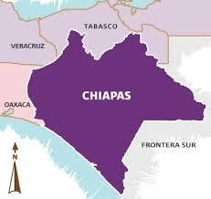

Ilustración 1 Nivel Estatal

A nivel Municipal
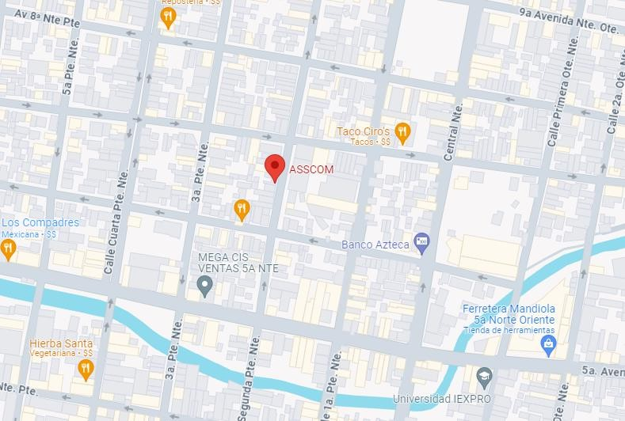
Ilustración 2 Nivel Municipal

La empresa ASSCOM está ubicada en la cabecera del municipio de Tuxtla Gutiérrez específicamente en la Calle Segunda Pte.Nte.No.757,Colon ,29037 Tuxtla Gutiérrez Chis.

Giro y tamaño de la empresa

ASSCOM se dedica a la venta de artículos tecnológicos, incluyendo laptops, accesorios y componentes también suele ser asociado de diferentes compañías de la misma área tomando eso en cuenta la empresa suele ser un gran distribuidor de artículos. Clasificada como una pequeña empresa en el sentido de su poco personal pero su hablamos de colocación en ventas y distribución es una empresa mediana o posiblemente hasta grande ya que suele distribuir a otras empresas o tiendas que son independientes por el tiempo que lleva en este negocio ha logrado tener muy buenos socios y clientes que le dan un gran respaldo como empresa , cuenta con

un equipo de aproximadamente 15 a 20 empleados y se encuentra en una fase de expansión en el mercado digital.

Área de influencia

El mercado objetivo de ASSCOM abarca consumidores individuales, pequeñas y medianas empresas que buscan productos tecnológicos de calidad. La empresa se distingue por su enfoque en la satisfacción del cliente, ofreciendo métodos de pago seguros y opciones de envío confiables.

Gracias a sus años de experiencia en este campo de ventas a logrado llegar a todas estas áreas de influencia ya que no solo vende artículos también suele dar asesorías y suele administrar servidores para cualquier uso que el cliente necesite

Objetivos de la empresa

      - Objetivo general

El objetivo de la empresa es brindar el mejor servicio en cuanto a asesoramiento para obtener la mejor tecnología adaptándose a tus necesidades. Al mismo tiempo ofreciendo alternativas para acomodarse a tu disponibilidad.

Objetivo especifico

        - Venta de equipos de diferentes marcas como Desktop, laptops, impresoras, accesorios, protección de energía etc. Para poder brindar distintas opciones para todo tipo de clientes y poder acomodarse a la disponibilidad y las necesidades del cliente.

        - Asesoría personalizada, la empresa está adaptada para que los clientes obtengan el equipo deseado siendo guiados por el personal de la empresa brindándoles todas las opciones de acuerdo a sus necesidades.

        - Proyectos especiales. Para esto la empresa se encarga de brindarte información sobre los equipos con la mejor tecnología, al mismo tiempo guiando al cliente para que el equipo que elija se adapte a las necesidades del cliente.

DESARROLLO

Marco Referencial

Microeconomía de la empresa

La ventaja competitiva de ASSCOM radica en su capacidad para ofrecer una amplia gama de productos tecnológicos a precios competitivos. Gracias a su larga estancia en este mercado, ha logrado entablar acuerdos y relaciones con muchas empresas mayoristas que proveen los artículos de venta. Además, la empresa ha ganado una gran cantidad de compradores, destacándose no solo como una empresa más, sino como una entidad que forma parte de la vida de sus clientes al satisfacer sus necesidades consistentemente.

Aunque no cuenta con muchas sucursales o empleados, ASSCOM ha sabido abrirse camino entre las demás empresas y mantener ventas sustanciosas, gracias a la confianza del mercado en la calidad y calidez de su personal.

El mercado es amplio, y por ello crearemos esta plataforma de comercio electrónico robusta y servicios de atención al cliente personalizados. Además, la empresa se enfoca en la innovación constante y la adopción de nuevas tecnologías para mejorar la experiencia del usuario.

Área motivo de estudio

Fui asignado al área de desarrollo de software en la empresa ASSCOM donde nos encargamos de desarrollar todo tipo de software. Me encargaron de un proyecto que sería específicamente para beneficio de la empresa donde el motivo de estudio se centra específicamente en desarrollar un punto de venta con pasarela de pago y paquetería. La elección de este tema en específico está ligada a que el sistema de venta que tiene la empresa es ineficiente y obsoleta para una expansión de alcance que necesita.

Dentro de la empresa he observado varios factores que me han llevado a elegir y hacer este proyecto, por ejemplo, he notado que las ventas se hacen mediante las redes sociales de la empresa como por llamada y eso es muy ineficiente para una gran cantidad de clientes. Además, con el crecimiento de la empresa este sistema no podrá seguir a flote ya que la capacidad del sistema de ventas telefónico es reducida ya que cada vendedor solo puede atender a un cliente a la ves y es muy ineficiente para las ventas

También se toma en cuenta las ineficiencias que tiene en el sentido de pago seguro ya que no hay un procedimiento como tal que respalde tu transacción y de esa manera podeos solucionarlo con los requerimientos que tendrá la página web ya que será uno de los puntos claves del punto de venta

Sin dejar de lado también debemos tocar el tema de la paquetería como tal la empresa no tiene una compañía de paquetería que este asociado directamente con la empresa entonces para solucionar eso y darles una mejor atención a los clientes implementaremos en la web paquetería para que la empresa por fin este complete y un paso más cerca de alcanzar el crecimiento esperado

El motivo de estudio es por las limitaciones que tiene la empresa en el sentido tecnológico y necesita innovarse para lograr los objetivos a futuro. Podemos tomar en cuenta que su forma de trabajo es obsoleta para alcanzar otras áreas de mercado, y, por lo tanto, la empresa no logra dar todo su potencial como distribuidora de artículos

Desarrollo del Objetivo

Mejora: Implementar una plataforma web que mejore la presencia en línea de la empresa, facilitando el acceso a productos y servicios tecnológicos. La situación actual de la empresa muestra procedimientos de atención al cliente ineficientes, lo que podría dificultar el manejo de un mayor volumen de clientes en el futuro. Una plataforma en línea ayudará a gestionar mejor las ventas y la distribución de artículos.

Innovación: La innovación en las ventas será significativa, ya que los usuarios de la página web podrán realizar pedidos de manera más segura y eficiente. Las transacciones serán más fáciles para todo tipo de usuarios, y se espera una administración más organizada. El objetivo es que personas de diferentes áreas conozcan la empresa y se expanda como mayorista. Y así mismo que la empresa este un paso más cerca de lograr su lugar como empresa de gran valor para la comunidad y México

Solución a un problema: La empresa crecerá y estará más cerca de convertirse en un distribuidor nacional o internacional. Actualmente, la empresa está algo obsoleta en términos tecnológicos y de comercio en línea, y esta iniciativa solucionará ese problema, permitiendo un avance hacia la evolución tecnológica.

La administración será la más óptima para el personal de la empresa y así mismo cambiara todo el sistema obsoleto que suele tener, ya que la tecnología puede lograr un gran cambio para una empresa que este en crecimiento ya que le mercado de ventas cambia de maneras muy bruscas la actualización tecnológica es necesaria

Estado del Arte

Lenguajes de programación

¿Qué es un lenguaje de programación?

Según (Aprende a programar desde cero, 2024) un lenguaje de programación es un conjunto de reglas y convenciones que le permiten a un programador escribir instrucciones que un ordenador puede entender y ejecutar. Estas instrucciones, también conocidas como código fuente, se escriben utilizando un lenguaje de programación específico y se traducen luego a un código ejecutable que el ordenador puede procesar.
Los lenguajes de programación se utilizan para desarrollar software, que puede incluir desde aplicaciones de software simples hasta sistemas operativos completos, por lo que dominar alguno de ellos es imprescindible si quieres convertirte en programador.
Es importante saber que cada lenguaje de programación tiene sus propias características y sintaxis, diseñadas para facilitar la expresión de algoritmos y la manipulación de datos de manera eficiente.

Lenguajes de programación más usados

A pesar de que existen distintos estudios y encuestas sobre los lenguajes de programación más usados, entre toda la documentación existente, destaca la Encuesta de Desarrolladores de Stack Overflow de 2023, la cual contó con la participación de más de 90,000 desarrolladores. Este estudio revela las tendencias clave en la programación y el aprendizaje online. Así pues, en cuanto a los lenguajes de programación más utilizados destaca JavaScript, el cual se mantiene como el lenguaje dominante por undécimo año consecutivo.
También cabe destacar que Python supera a SQL, reflejando así su creciente popularidad. Además, la integración de la inteligencia artificial en el desarrollo es notable, con un 83% de los encuestados usando ChatGPT para la programación. Estas tendencias subrayan la evolución del sector y la importancia de adaptarse a las herramientas y lenguajes de programación emergentes.
En este sentido, la Encuesta de Desarrolladores de Stack Overflow de 2023 determinó que los lenguajes de programación más usados eran los siguientes:

Lenguaje de programación | Porcentaje de uso (%)
1. JavaScript | 63.61
2. HTML/CSS | 52.97
3. Python | 49.28
4. SQL | 48.66
5. TypeScript | 38.87
6. PHP | 18.58

JavaScript

Según (Ramirez, 2024)JavaScript es uno de los lenguajes de programación más destacados para el desarrollo frontend de la web, conocido por su facilidad de aprendizaje y su capacidad para mejorar la interactividad de las páginas web. Gracias a JavaScript, los desarrolladores pueden añadir elementos dinámicos y funcionales a las páginas de destino, creando experiencias de usuario más atractivas y receptivas.
Además, JavaScript es esencial para el desarrollo de aplicaciones web debido a su diseño intuitivo y versátil. Permite a los desarrolladores crear interfaces de usuario dinámicas y manejar eventos en tiempo real, lo que lo convierte en una herramienta indispensable en el desarrollo web moderno.

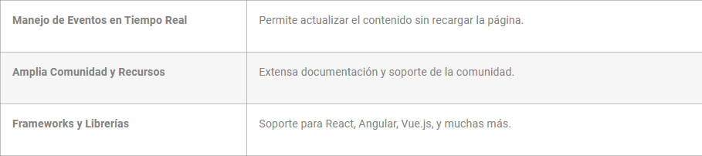
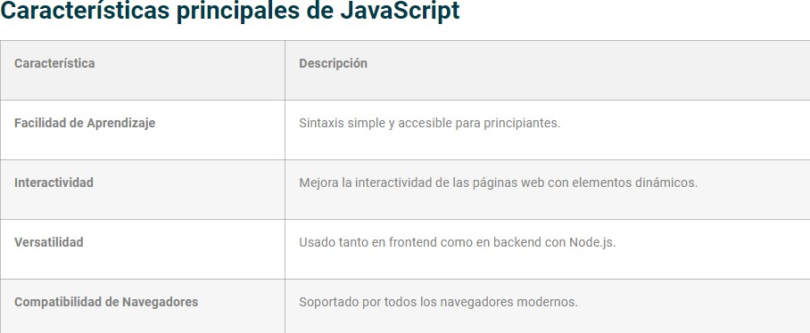
Ilustración 3 Caracteristicas de JavaScript

PHP

PHP es un lenguaje de programación de código abierto y uno de los más utilizados en el desarrollo web. Con PHP, se han creado más del 80% de los sitios web, incluyendo gigantes como Facebook y Yahoo.
Este lenguaje es ampliamente utilizado por los programadores para escribir scripts del lado del servidor, lo que permite la generación dinámica de contenido web. Además, PHP es versátil, permitiendo la escritura de scripts de línea de comandos y, con conocimientos avanzados, el desarrollo de aplicaciones de escritorio.
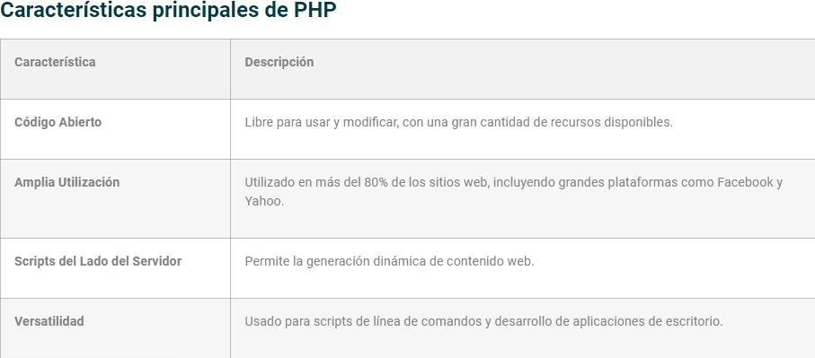
Incluso, es fácil de aprender, lo que lo convierte en una excelente opción para principiantes. Además, los profesionales que utilizan PHP cuentan con una extensa comunidad en línea, ofreciendo soporte y recursos para resolver cualquier duda o desafío que puedan enfrentar.
Ilustración 4 Características de PHP

SQL

SQL (Structured Query Language) es ampliamente considerado uno de los mejores lenguajes para aprender ciencia de datos e informática estadística. Este lenguaje de programación permite a los desarrolladores consultar, manipular y analizar datos almacenados en bases de datos de manera eficiente.
Según las estadísticas de Stack Overflow, SQL es el tercer lenguaje más utilizado por los desarrolladores. Con SQL, los programadores pueden organizar y gestionar bases de datos de sitios web, haciendo posible el acceso y la manipulación de grandes volúmenes de datos.
Además, muchos sistemas de gestión de bases de datos, como MySQL, utilizan SQL, lo que demuestra su relevancia y versatilidad. Incluso la sintaxis de SQL es sencilla y fácil de aprender, lo que facilita su adopción tanto para principiantes como para desarrolladores experimentados.
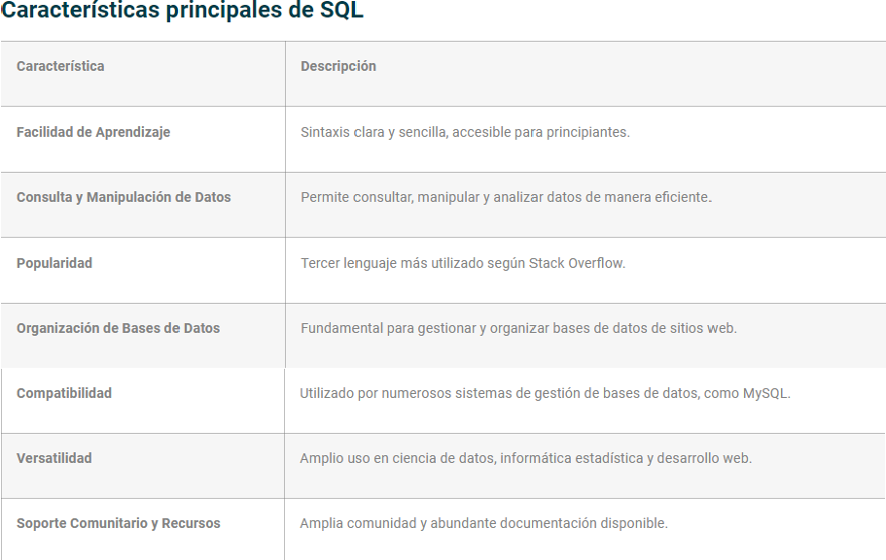
Ilustración 5 Características de SQL

¿Qué es MVC?

Según (SEOPRO Marketing Online, 2024) la arquitectura MVC (modelo, vista, controlador) consiste en un patrón de diseño de software que se utiliza para separar en tres componentes los datos, la metodología y la interfaz gráfica de una aplicación. La gran ventaja que posee esta técnica de programación es que permite modificar cada uno de ellos sin necesidad de modificar los demás, lo que permite desarrollar aplicaciones modulares y escalables que se puedan actualizar fácilmente y añadir o eliminar nuevos módulos o funcionalidades de forma paquetizada, ya que cada “paquete” utiliza el mismo sistema con sus vistas, modelos y controladores.
Una de las aplicaciones de la arquitectura MVC se centra en el desarrollo de páginas web o en el desarrollo de Apps para móviles. Los tres componentes de un sistema basado en arquitectura MVC son:

Modelo

El Modelo se encarga de manipular, gestionar y actualizar los datos. Si se utiliza una base de datos aquí es donde se realizan las consultas, búsquedas, filtros y actualizaciones.

Vista

La Vista sirve para mostrar le al usuario final la interfaz gráfica (pantallas, ventanas, páginas, formularios…) como resultado de una solicitud enviada a través del controlador. Desde la perspectiva del programador este componente es el que se encarga del frontend; la programación de la interfaz de usuario si se trata de una aplicación de escritorio, o bien, la visualización de las páginas web (CSS, HTML, HTML5 y JavaScript).

Controlador

El Controlador es el componente principal de la aplicación, donde se especifican los métodos y funcionalidades que una aplicación (o módulo de una aplicación) tienen que realizar. Se encarga de gestionar las instrucciones que se reciben, atenderlas y procesarlas. A través del controlador se realizan las consultas al modelo (una búsqueda, por ejemplo), y una vez se hayan obtenido dichos datos, se envía a la vista las instrucciones necesarias para poder mostrarlos de una forma legible para el usuario.
Esta arquitectura es cada vez más utilizada por los programadores. En desarrollo de páginas web también se está convirtiendo en una metodología líder, por la flexibilidad que ofrece al desarrollar componentes o módulos para las aplicaciones web. ¡Aunque WordPress aún no trabaja de forma nativa con arquitectura MVC, otros CMS como Joomla!, PrestaShop y Magento sí lo hacen, y es una técnica de programación cada vez más extendida.
Si estás pensando en realizar un proyecto web o una aplicación, intenta utilizar este tipo de arquitectura de programación para garantizar un desarrollo flexible, modular y escalable, básico para cualquier empresa que debido a su crecimiento necesite nuevas implementaciones o modificaciones en sus aplicaciones.

¿Qué ventajas nos proporciona un desarrollo MVC?

Como hemos visto en el apartado anterior, esta tecnología se centra en la escalabilidad, y permite a su vez dividir el trabajo entre un grupo de profesionales, al estar sus componentes separados entre sí.
Por ejemplo, si tienes que desarrollar un programa que haga cálculos complejos, tienes la interfaz ya diseñada y la conexión a la base de datos, pero compruebas los resultados con una calculadora de integrales y encuentras un error. Simplemente

tendrás que modificar el controlador para corregir la falla, sin que el cambio afecte a todo lo demás.
Entre las principales ventajas que puede ofrecernos un desarrollo MVC podemos destacar las siguientes:
Separación clara de dónde tiene que ir cada tipo de lógica, facilitando el mantenimiento y la escalabilidad de nuestra aplicación.
Sencillez para crear distintas representaciones de los mismos datos.

Facilidad para la realización de pruebas unitarias de los componentes, así como de aplicar desarrollo guiado por pruebas (Test Driven Development o TDD).
Reutilización de los componentes.

No existe ciclo de vida de las páginas. Con menos peso, menos complejidad.

Motor de Routing asociando una URL concreta con su correspondiente controlador, permitiendo URL semánticas. Las URL semánticas se indexan mejor en los buscadores, siendo más adecuadas para el posicionamiento web.
Recomendable para el diseño de aplicaciones web compatibles con grandes equipos de desarrolladores y diseñadores web que necesitan gran control sobre el comportamiento de la aplicación.
Nuestra recomendación si eres desarrollador probablemente ya estés utilizando esta arquitectura, si te estás iniciando en el mundo de la programación deberías documentarte sobre cómo implementar tecnología MVC en tus aplicaciones ya que te facilitará muchas cosas y tendrás clientes contentos con tu trabajo.
Si eres un emprendedor con un proyecto entre manos y necesitas una gran escalabilidad en tu proyecto asegúrate de que tus desarrolladores implementen este sistema en tu plataforma.

Diseño web

Según (Concent, 2024) el diseño web implica trabajo relacionado con el layout y diseño de páginas online, así como la producción de contenido, aunque generalmente se aplica a la creación de sitios web.
En este caso, los diseñadores web crean las páginas utilizando lenguajes de marcado como HTML o XML. Por otro lado, la parte visual de los sitios está a cargo del CSS, término utilizado para estilizar los elementos escritos en HTML.
Por lo tanto, es común que los diseñadores web utilicen ambos para construir un cite porque juntos definirán cómo aparecerán las páginas en los navegadores. El proceso de creación de sitios se puede realizar desde herramientas como Adobe Dreamweaver (que requerirá que el profesional sepa más sobre los códigos) y CMS que son plataformas de administración de contenido.
WordPress es uno de los más conocidos y prácticos porque tiene una serie de templetes que pueden basar el sitio. El web designer tiene la tarea de instalarlos y personalizarlos según lo que cada cliente quiera.

¿Cuáles son los elementos clave del diseño web?

Cuando hablamos de un buen diseño web, algunos puntos son fundamentales y no pueden faltar en tu sitio. Aquí están los aspectos más destacados:
Responsividad

Como cada vez más las personas acceden a internet solo por teléfono celular, es muy importante que tu sitio sea adecuado para dispositivos móviles, es decir, que sea responsivo.

Escaneabilidad

¿Conoces esos correos electrónicos que tienen un "bloque de texto" porque todo el mensaje está escrito en un solo párrafo? Leerlos es demasiado agotador, ¿no es así? Bueno, lo mismo ocurre con los visitantes de tu sitio si el no considerar la escaneabilidad textual.

Tipografía

Si desde este punto comenzamos a escribir esta publicación con un tipo de letra completamente diferente, tu experiencia de lectura no sería muy agradable,
¿verdad? Después de todo, es una tipografía que no encajaría con el resto del contenido. Lo mismo debería aplicarse a tu sitio.

Velocidad de carga

En un mundo donde todos parecen estar siempre apurados, tener un sitio web de carga rápida es esencial. Según Google, los sitios que tardan más de 2 segundos en cargarse dañan tanto la experiencia del usuario como la indexación del sitio.

¿Qué es Bootstrap?

Según (Content, 2024) Bootstrap es un framework CSS desarrollado por Twitter en 2010, para estandarizar las herramientas de la compañía. Inicialmente, se llamó Twitter Blueprint y, un poco más tarde, en 2011, se transformó en código abierto y su nombre cambió para Bootstrap. Desde entonces fue actualizado varias veces y ya se encuentra en la versión 4.4.
El framework combina CSS y JavaScript para estilizar los elementos de una página HTML. Permite mucho más que, simplemente, cambiar el color de los botones y los enlaces. Esta es una herramienta que proporciona interactividad en la página, por lo que ofrece una serie de componentes que facilitan la comunicación con el usuario, como menús de navegación, controles de página, barras de progreso y más.
Además de todas las características que ofrece el framework, su principal objetivo es permitir la construcción de sitios web responsive para dispositivos móviles. Esto significa que las páginas están diseñadas para funcionar en desktop, tablets y smartphones, de una manera muy simple y organizada.


Ilustración 6 Bootstrap

¿Cómo funciona Bootstrap?

Bootstrap está constituido por una serie de archivos CSS y JavaScript responsables de asignar características específicas a los elementos de la página. Hay un archivo principal llamado bootstrap.css, que contiene una definición para todos los estilos utilizados. Básicamente, la estructura del framework se compone de dos directorios:
          - CSS: contiene los archivos necesarios para la estilización de los elementos y una alternativa al tema original;
          - JS: contiene la parte posterior del archivo bootstrap.js (original y minificado), responsable de la ejecución de aplicaciones de estilo que requieren manipulación interactiva.

¿Cuál es la funcionalidad de Bootstrap?

Bootstrap ofrece una serie de características que se pueden implementar en un sitio web. A continuación, hablaremos de las posibilidades de esta herramienta.
Diseño responsive

Una de las características principales de Bootstrap es permitir que la adaptación de la página se realice según el tipo de dispositivo utilizado. Para garantizar la responsividad, el framework funciona con:

La estilización del elemento <div>; el uso del class container.

En la práctica, el elemento <div>, funciona para crear una serie de notas, similar a una tabla, capaz de estructurar la página de forma adaptable. Ya hubo un intento de utilizar tablas para crear diseños responsivos, sin embargo, existían limitaciones para definir la longitud de las columnas lo que hizo imposible su uso en dispositivos más pequeños, como smartphones.
El elemento <div> es más flexible, ya que permite definir y cambiar el tamaño de la longitud fácilmente.
Bootstrap le ha asignado al elemento <div> una característica de class container, que funciona para determinar las dimensiones apropiadas para los elementos insertados en ese espacio.
Básicamente, o framework funciona con tres tipos de containers:

Container: como un conjunto con una propiedad de ancho máximo, que determina qué tamaño de tela es ideal para crear el diseño de página.
Container-fluid: considera la longitud total de la tela del dispositivo para definir el diseño. Para esto, se considera la propiedad width —100% en todos los límites de tamaño de tela—.
Container-{breakpoint}: considera width —100% hasta alcanzar un cierto tamaño—
.

Materiales y métodos

Materiales

- Software de desarrollo: Utilizamos el editor de texto Visual Studio para la codificación y depuración del proyecto.
- Hardware: Se utilizó una computadora portátil Lenovo con procesador Intel Core i5, 12 GB de RAM y un disco duro de estado sólido de 1TB
- Base de datos: Utilizamos MySQL versión 8.2.12 como sistema de gestión de bases de datos para almacenar y recuperar la información necesaria.

Procedimientos

- Configuración inicial: Instalamos el editor de texto Visual Studio Code

  - Extensiones: Descargamos las siguientes extensiones (PHP, SJ, HTML, CSS)
  - Librerías: Descargamos las librerías de bootstrap para usarlas en el diseño de la página web
  - Servidor local: Descaremos Xampp desde Google XAMPP Download Success usamos la versión más actualizada 8.2.12
  - Instalación de Xampp: En este caso descomprimimos la carpeta y nos dirigimos al instalador y aceptamos todo tomando en cuenta que la carpeta se creara en nuestro disco duro local.

Técnicas

      - Técnicas de estructuración de una web: Usamos una estructura conocida como MVC, la cual divide los modelos vistas y controladores.

      - Técnicas de pago: se implementó un método de pago. Específicamente PayPal, por lo versátil con diferentes bancos.

      - Técnicas de generación informes: Utilizamos una biblioteca php para general informes mandándolo como PDF.

Equipos e instrumentos

      - Servidor local: el sistema se trabajó en servidor local haciendo uso de una laptop anteriormente mencionada. (equipo del alumno)

      - Para correr el servidor local se utilizó la aplicación de MySQL.

Recopilación, procesamiento y análisis de datos.

      - Recopilación de datos: se utilizó la opción de SQL para recuperar la información para la base de datos, como los datos que guarda el inventario o los

usuarios que tiene la página web, así como las cuentas que cumplen la función de administrador.

      - Procesamiento y análisis de datos: Del mismo modo que la recopilación de datos, se utilizó las consultas de SQL para poder hacer algunas modificaciones o poder alterar datos que esta misma recopile a lo largo del tiempo.

Procesamiento de resultados, análisis y discusión.

En esta sección, se presentarán los resultados obtenidos del desarrollo e implementación de la página web de ventas, que incluye opciones de cobro por tarjeta y servicios de paquetería. Se realizará un análisis de los resultados y se discutirá el impacto que ha tenido en la gestión de ventas y la satisfacción del cliente. Además, se proporcionarán evidencias que respalden los resultados y el funcionamiento del sistema, destacando cómo ha mejorado la eficiencia del proceso de ventas y la entrega de productos a los clientes.

Contextualización del tema

El proyecto consistió en la creación de una página web de ventas para una empresa de artículos tecnológicos, cuyo objetivo principal era facilitar la transición de la empresa hacia el plano tecnológico y atraer nuevos clientes. La página web permite a los encargados de la empresa gestionar el inventario de productos tecnológicos, registrar y actualizar artículos, y eliminar aquellos que ya no estén disponibles. Esta implementación ha mejorado significativamente la eficiencia de la empresa en la gestión de sus productos y en la captación de una clientela más amplia a través del comercio en línea.

Resultados y análisis

Tras la implementación de la página web de ventas, se anticipan resultados positivos que optimicen la gestión de los productos tecnológicos de la empresa. Algunos de los logros más destacados incluyen:

- Gestión de la información

El sistema permite a los responsables de la empresa eliminar, registrar nuevos productos y actualizar la disponibilidad de artículos en tiempo real. Esto incrementa la eficiencia en la administración y previene la duplicación o pérdida de información en los registros.
- Control de inventarios por categoría

El sistema organiza la gestión de los productos tecnológicos, asignando a cada categoría su propio espacio de registro y administración. Esto facilita la responsabilidad y el control específico de los encargados en cada área, evitando confusiones y mejorando la trazabilidad de los productos.

Evidencias presentadas

Se adjuntan las siguientes evidencias para respaldar los resultados y análisis presentados:

Visión del proyecto

El objetivo principal del proyecto es optimizar el sistema de ventas de la empresa de artículos tecnológicos mediante la creación de una página web de punto de venta, que incluya una pasarela de pago y servicios de paquetería. Este sistema se diseñará específicamente para atender las necesidades de la empresa, proporcionando una solución integral que permita registrar, modificar, eliminar productos.
La visión de este proyecto es transformar el proceso de ventas de la empresa, optimizando la forma en que se gestionan los productos tecnológicos y mejorando la experiencia del cliente. Al implementar un sistema automatizado, se espera lograr los siguientes beneficios:

- Centralizar y estandarizar el registro de productos en un único sistema, eliminando la necesidad de registros manuales y reduciendo los errores humanos.

- Proporcionar una interfaz intuitiva y fácil de usar que permita a los usuarios realizar rápidamente las operaciones de registro, modificación y eliminación de manera eficiente.

- Mejorar la precisión y la velocidad de la toma de decisiones relacionadas con la gestión de productos, al contar con datos actualizados y accesibles.

- Integrar una pasarela de pago segura y confiable, que facilite a los clientes la realización de compras en línea.

- Implementar servicios de paquetería eficientes, asegurando una entrega rápida y segura de los productos a los clientes.

- Establecer una base sólida para futuras mejoras y expansiones del sistema de ventas, adaptándose a las necesidades cambiantes de la empresa y del mercado.

Backlog

Historial de usuario

- Como administrador del sistema punto de venta, quiero poder agregar a los usuarios requeridos dependiendo al rol que sea necesario en este caso usuario o administrador
- Como administrador del sistema de punto de venta, quiero poder gestionar el implemento de nuevos productos en las categorías ya asignadas así mismo estar pendiente a la edición y eliminación de los mismos productos.

Épica

- Desarrollar funciones para la implementación de nuevos productos.

Tareas

- Diseñar una interfaz de administración que permita al administrador acceder y visualizar a todas las categorías y productos del inventario
- Implementar un sistema de búsqueda y filtrado que facilite la ubicación de materiales específicos
- Realizar pruebas para garantizar la funcionalidad y la integridad de los datos en el sistema.
- Diseñar y desarrollar la interfaz de usuario para el registro de nuevos productos.
- Establecer permisos de acceso y roles para los diferentes usuarios del sistema.

Criterios de aceptación

  - El administrador debe poder acceder y visualizar los inventarios de cada una de las categorías y vistas.
  - El sistema debe permitir la búsqueda rápida y precisa de productos específicos en los inventarios.
  - Los inventarios deben sincronizarse automáticamente con el sistema central, asegurando la actualización en tiempo real de los datos.
  - El sistema debe permitir al administrador poder registrar nuevos productos de manera sencilla y precisa.
  - Los permisos de acceso deben ser por tipo, asegurando que cada usuario tenga acceso solo a la información relevante para su tipo de usuario

Prioridad

- Alta: Diseñar y desarrollar una interfaz de administración para visualizar los productos y categorías del inventario
- Media: Implementar un sistema de búsqueda
- Alta: Diseñar y desarrollar la interfaz de usuario administrador para el registro de nuevos productos.
- Media: Establecer permisos de acceso y roles para los diferentes usuarios del sistema.

Diseño

Se adjunta el diseño de la estructura de la base de datos con su diccionario de datos. Estos diseños ilustran la solución propuesta y facilitan la comprensión de su funcionamiento.

Diseño de entidad-relación de la base de datos

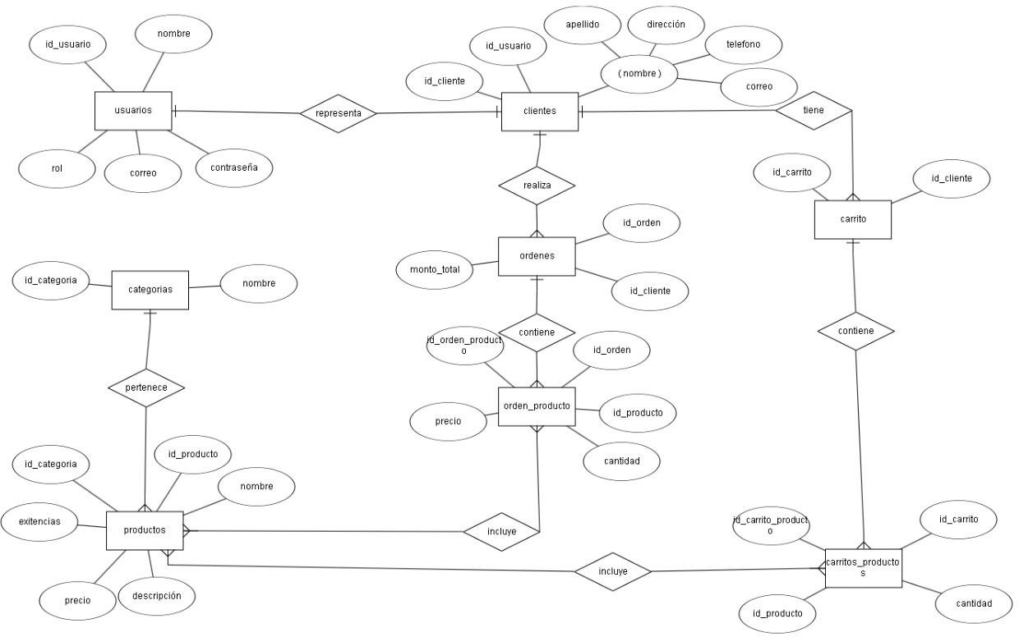

Ilustración 7 Entidad relación

Dirección de datos II.4.3.3.2.1. Tabla Carrito

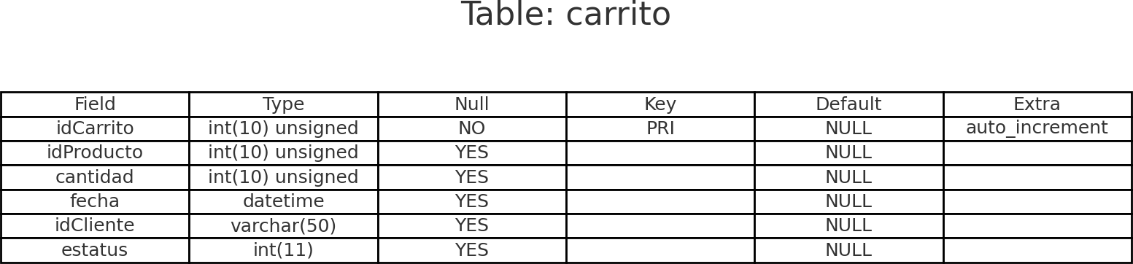

Tabla 1Tabla carrito

          - Tabla carrito_has_productos
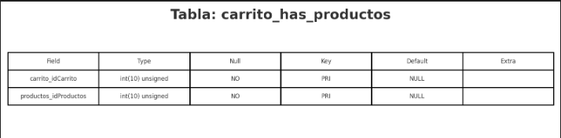
Tabla 2 Carrito_has_producto

Tabla chat

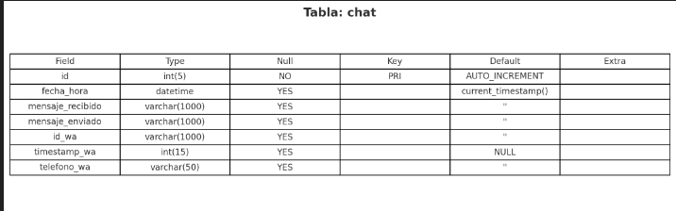
Tabla 3 Chat

Tabla pedido

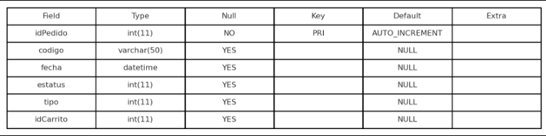
Tabla 4 Pedido

Tabla productos

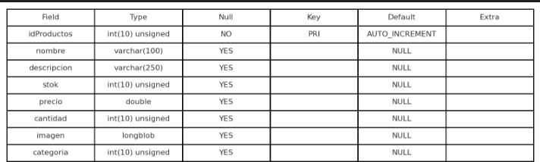

Tabla 5 Productos

          - Tabla tipo_usuario

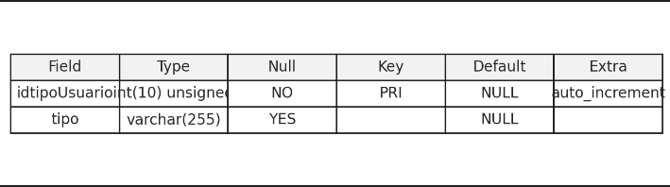
Tabla 6 Tipo_usuario

Tabla Usuario

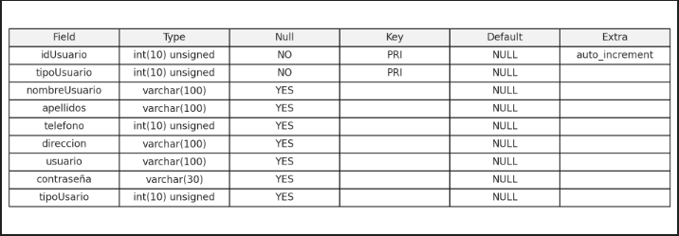
Tabla 7 Usuario

Tabla ventas

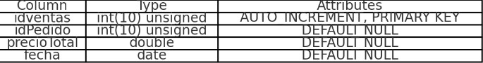

Tabla 8 Ventas

Código de funcionalidad principal

Se proporciona el código fuente de una funcionalidad principal del sistema de punto de venta en conjunto con su migración, vista, modelo y controlador.

Migración

A continuación, mostrare todas las migraciones de datos y fusiones del sistema de ventas:

Modelo

Mostraremos las principales funciones del Modelo en estas están la inserción, edición y eliminación de productos en el sistema todas estas funciones mandan datos directamente a las tablas que están vinculadas a los campos necesarios

Insertar producto
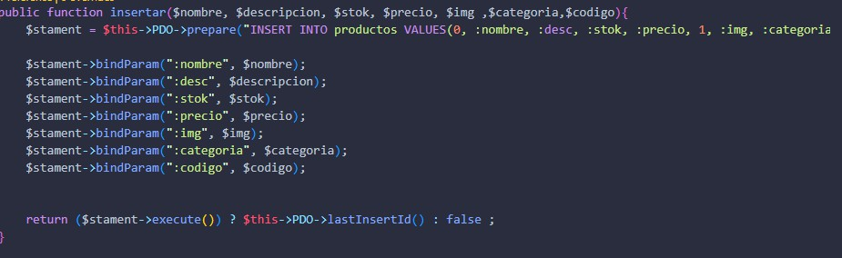

Ilustración 8 Insertar producto

Actualizar producto
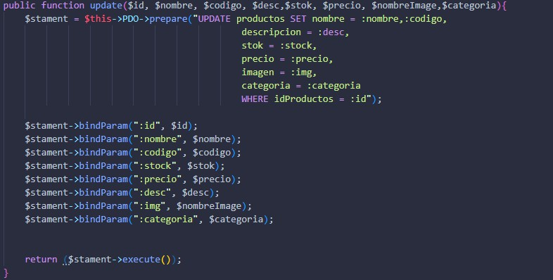

Ilustración 9 Actualizar producto

Eliminar producto

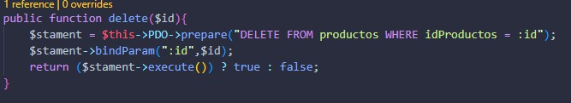

Ilustración 10 Eliminar producto

Ordenar productos

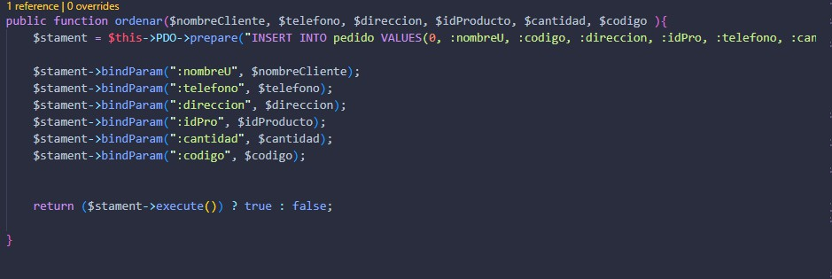

Ilustración 11 Ordenar productos

Controlador

En las siguientes imágenes se muestra los controladores que complementan a los Modelos para que todo este optimo en el sistema.

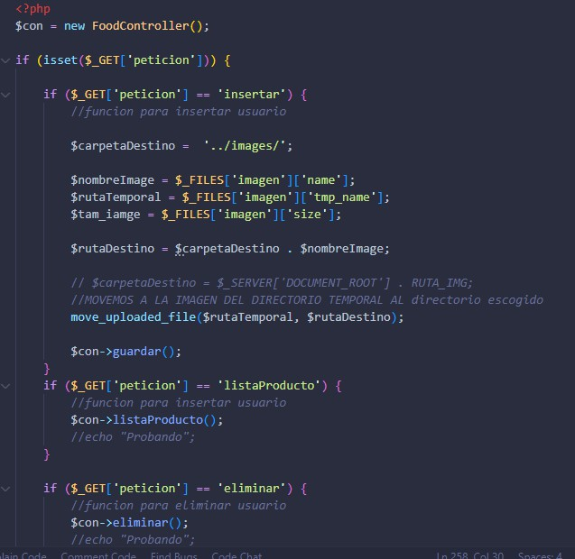

Ilustración 12 Controller

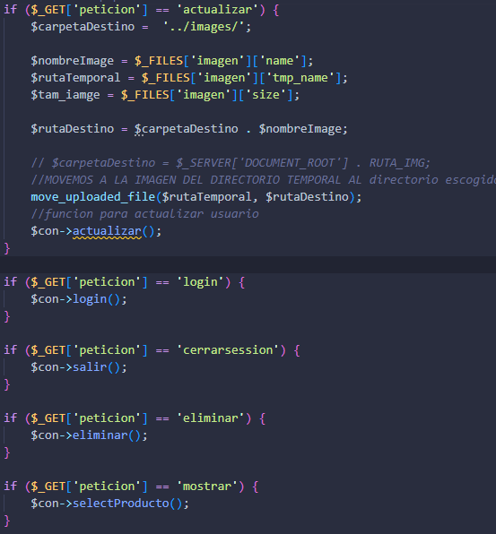

Ilustración 13 Segunda parte de controller

En este caso asignamos in numero especifico a cada vista para que los datos del producto en las categorías se muestren específicamente en esa vista y así poder evitar la duplicación de vistas y datos enviados. En este sentido de comprensión de cada vista es más fácil y comprensible a la dirección y creación del controlador al modelo ya que la función se realiza correctamente

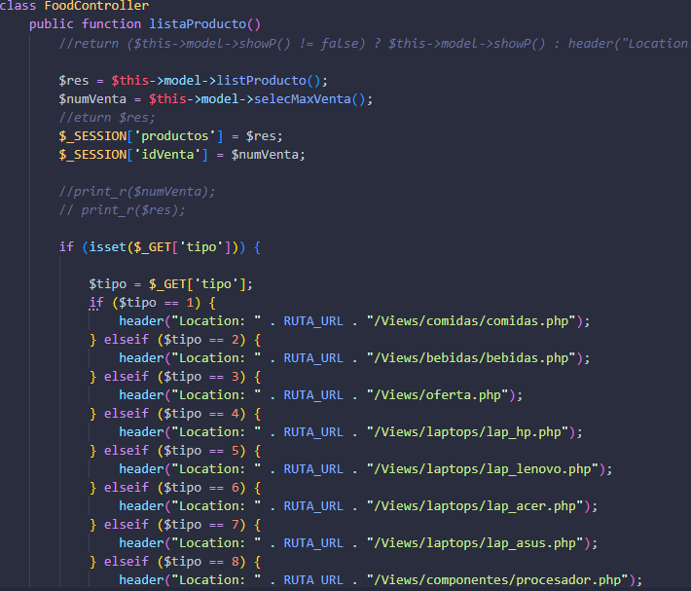

Ilustración 14 Vistas por controlador

Vista

A continuación, mostraremos la estructura de la vista que se usó como un estándar para las demás así mismo las vistas del sistema hay más de 20 y están divididas por categorías en este punto mostraremos las vistas de productos y las de tipo de usuario y administrador

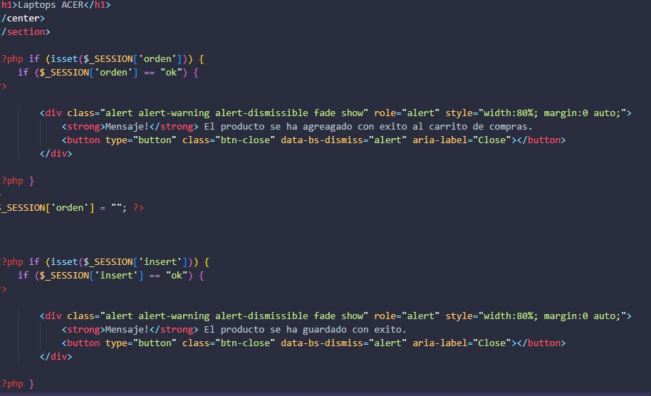

Ilustración 15 Vistaparte1

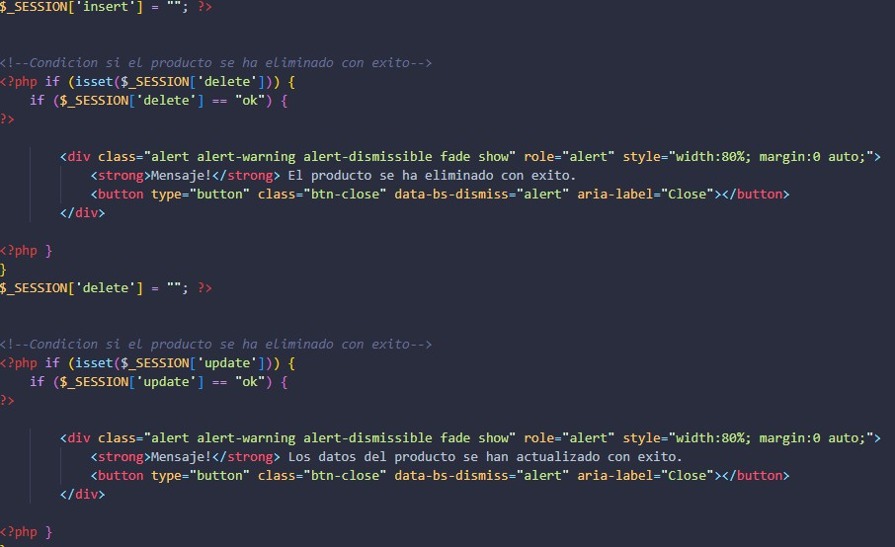

Ilustración 16 Vistaparte2
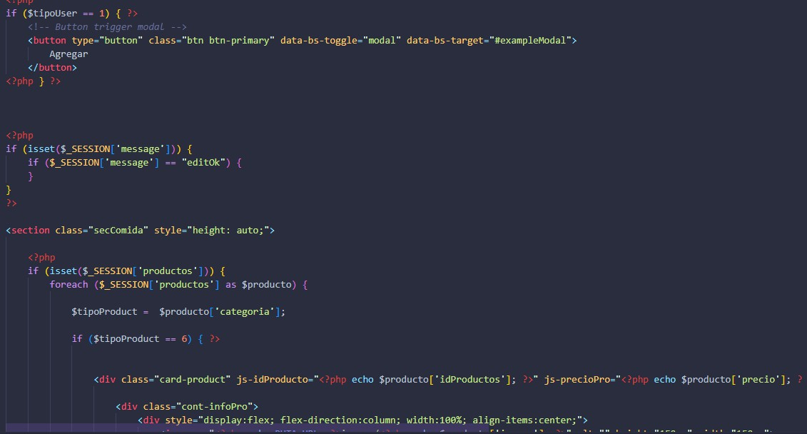

Ilustración 17 Vistaparte3

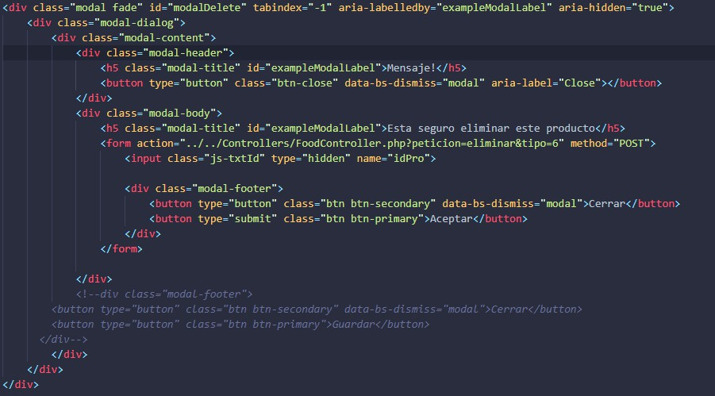

Ilustración 18 Vista parte 4
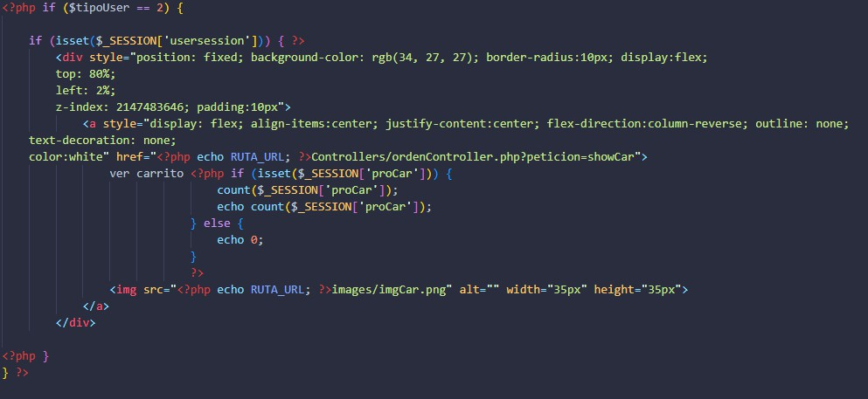

Ilustración 19 Vista parte 5

Formulario

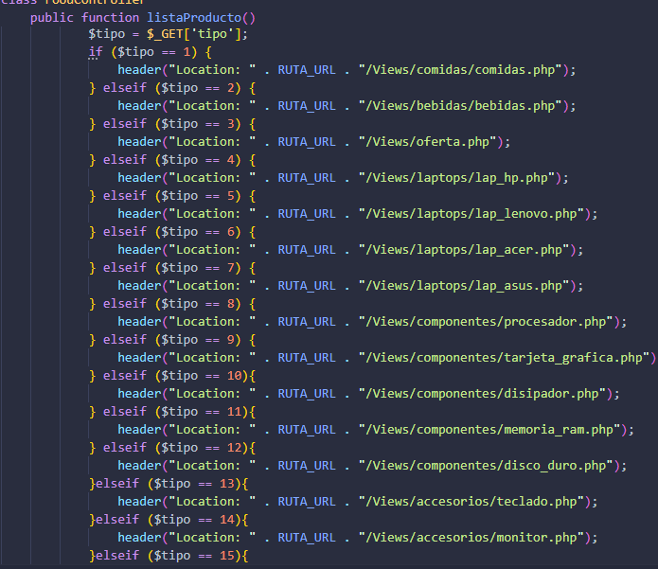

Ilustración 20 Formulario

Discusión y ventaja para la institución

Considero que el nuevo sistema de punto de venta en línea proporcionará una ventaja significativa para ASSCOM. Con el lanzamiento de nuestra primera página web, buscamos ofrecer una experiencia de compra innovadora y accesible para nuestros clientes, abriendo nuevas oportunidades para llegar a un público más amplio.
Este sistema permitirá la actualización en tiempo real de nuestro catálogo de productos, precios y disponibilidad, lo que mejorará considerablemente la precisión y eficiencia en la gestión de nuestro inventario. Además, la generación de reportes detallados facilitará la toma de decisiones estratégicas, permitiendo a nuestro equipo evaluar las tendencias de ventas y ajustar nuestras ofertas y promociones en consecuencia.
La estructura organizada del sistema, que categoriza nuestros productos tecnológicos por tipo y marca, fortalecerá la experiencia del usuario al hacer que la navegación y búsqueda de productos sea más intuitiva. Esto no solo mejorará la satisfacción del cliente, sino que también optimizará el proceso de compra, haciendo que sea rápido y sencillo.
Al integrar un sistema de pago seguro y métodos de envío confiables, ASSCOM se compromete a brindar una experiencia de compra segura y conveniente. Este nuevo paso hacia la digitalización nos permitirá no solo mantenernos al día con las tendencias del mercado, sino también expandir nuestra base de clientes más allá de nuestra ubicación física.

Estamos emocionados de dar este importante paso y de poder ofrecer a nuestros clientes la comodidad y la innovación de un sistema de punto de venta en línea. Con nuestra nueva página web, ASSCOM está listo para crecer y alcanzar nuevos

horizontes, siempre enfocados en brindar productos de calidad y un servicio excepcional.

CONCLUSIONES Y RECOMENDACIONES

Conclusión

El sistema de ventas en línea implementado para ASSCOM ha generado mejoras sustanciales tanto en la administración del inventario como en la satisfacción de los clientes. La incorporación de una plataforma de pagos integrada y servicios de envío ha mejorado el proceso de venta, disminuyendo la carga laboral y aumentando la eficacia. Gracias a estos avances, la empresa no solo ha logrado un mejor control sobre sus productos tecnológicos, sino que también ha aumentado su presencia en el mercado digital y esto se ve reflejado en una mayor satisfacción del cliente.

Recomendaciones

Optimización continua del sistema: Se sugiere seguir evaluando cómo funciona el sistema de ventas en línea y hacer mejoras según los comentarios de los usuarios y el análisis de las métricas. Entre las posibles mejoras, se encuentra la opción de actualizar la interfaz de usuario para hacerla más intuitiva y mejorar también la integración con servicios de paquetería.
Capacitación del personal: Es esencial que el personal de ASSCOM reciba capacitación constante para optimizar los beneficios del nuevo sistema. Además de permitirles manejar el sistema de manera más eficiente, también asegurará que cualquier problema técnico sea resuelto rápidamente y con efectividad.
Expansión de funciones: Se sugiere tomar en cuenta la incorporación de características adicionales al sistema, tales como herramientas que permitan analizar las ventas en tiempo real y añadir métodos de pago extra, con el fin de ofrecer un mejor servicio a una variedad más amplia de clientes.

Monitoreo y análisis de datos: Desarrollar un sistema de seguimiento en tiempo real para analizar el desempeño de las ventas y la satisfacción del cliente. Estos datos son útiles como referencia en la toma de decisiones estratégicas y para optimizar las campañas de marketing.
Estas recomendaciones están elaboradas con el objetivo de maximizar los beneficios del sistema implementado, garantizando así que ASSCOM siga siendo competitivo y siga creciendo en el mercado digital.

BIBLIOGRAFÍA
Aprende a programar desde cero. (27 de Junio de 2024). Obtenido de ¿Que es un lenguaje de programacion?: https://keepcoding.io/nuestros-bootcamps/bootcamp-aprende-a-programar/
Concent, R. R. (27 de Junio de 2024). Diseño web. Obtenido de ¿Que es y cuales son sus caracteristicas?: https://rockcontent.com/es/blog/diseno-web/
Content, R. R. (27 de Junio de 2024). Bootstrap. Obtenido de ¿Que es, para que sirve y como instalarlo?: https://rockcontent.com/es/blog/bootstrap/
Ramirez, O. (27 de Junio de 2024). 10 lenguajes de programacion mas utilizados en 2024. Obtenido de Los mejores lenguajes de programacion para web:
.https://bambu-mobile.com/10-idiomas-de-programacion-mas-usados/
SEOPRO Marketing Online. (27 de Junio de 2024). Obtenido de ¿Que es MVC y cuales son sus ventajas?: https://seopromarketing.online/que-es-mvc-ventajas/

ANEXOS

Registro de producto

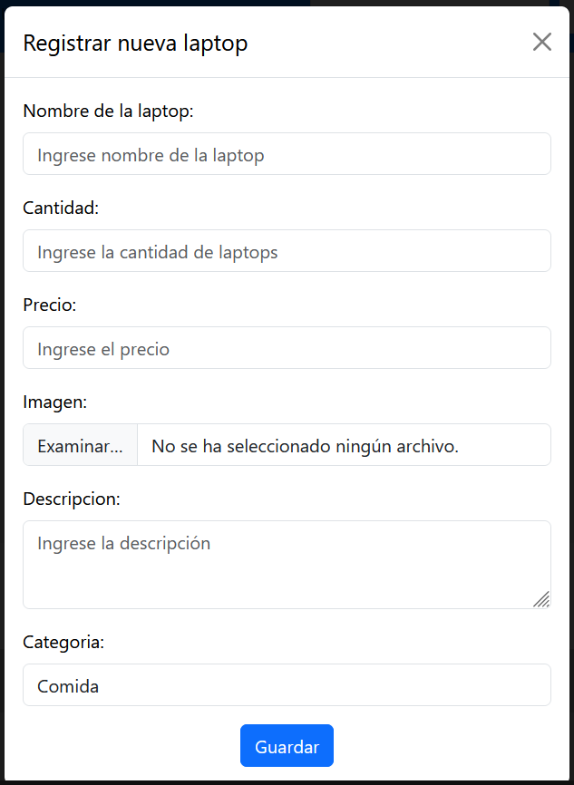
Ilustración 21AnexoRegistro

Vista previa a tipo de usuario Administrador en la vista de agregar producto
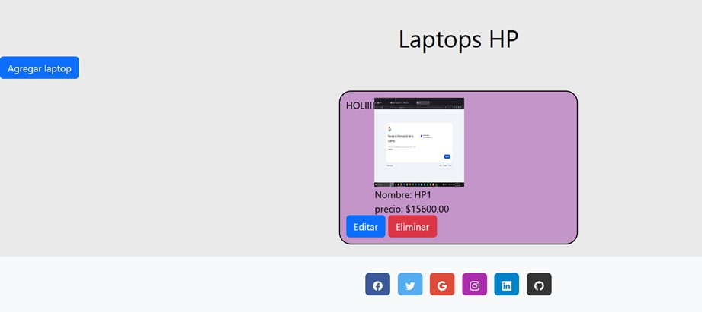
Ilustración 22AnexoAgregar

Vista de orden para el tipo de Usuario Cliente
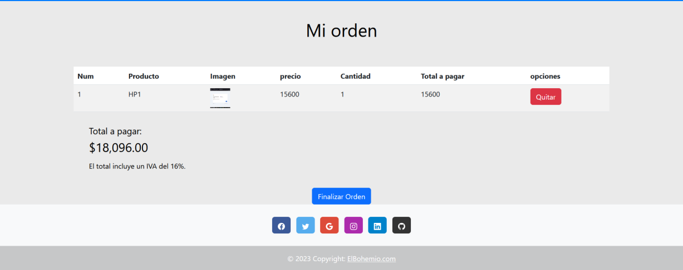
Ilustración 23AnexoOrden

